פרויקט גמר

# אתר למכירת נעליים

קורס: 20503 סדנה בתכנות מתקדם בשפת Java‏

מגישים:

שחר בר משה

מיכאל בולגר

תוכן עניינים

אתר למכירת נעליים 1

2 כללי 4

2.1 ייעוד המערכת 4

המערכת תספק 4

2.2 דרישות המערכת 4

3 כללי 5

4 ניווט באתר 6

4.1 תפריט ראשי 6

4.2 חיפוש 6

4.2.1 חיפוש פשוט 6

4.2.2 חיפוש מורכב: 6

4.3 שורת כותרת 7

5 אתר הלקוח 8

5.1 הירשמות למערכת 8

5.2 התחברות למערכת 9

5.3 תפריטי צד 10

5.3.1 ניווט לפי קטגוריות 10

5.3.2 רבי מכר 10

5.4 מסכי הלקוח 11

5.4.1 home 11

5.5 About 12

5.5.1 FAQ 13

5.5.2 Contact us 14

5.6 ניהול חשבון הלקוח 15

5.6.1 My cart 15

5.6.2 checkout 16

5.6.3 צפייה בהזמנות 17

5.6.4 עדכון פרטים אישיים 18

5.7 הליך קניית מוצר 19

5.7.1 בחירת המוצר 19

5.7.2 צפייה במוצרים שנבחרו 19

5.7.3 ביצוע ההזמנה 19

6 אתר המנהל 20

6.1 התחברות למערכת 20

6.2 ניהול מוצרים 21

6.2.1 צפייה במוצרים 21

6.2.2 עריכת מוצר 22

6.2.3 הוספת מוצר 23

6.3 ניהול קטגוריות 24

6.3.1 צפייה בקטגוריות 24

6.3.2 מחיקת קטגוריה 24

6.3.3 הוספת קטגוריה 25

6.4 ניהול ערים 26

6.4.1 צפייה בערים 26

6.4.2 מחיקת עיר 26

6.4.3 הוספת עיר 26

6.5 ניהול הזמנות 27

6.5.1 צפייה בהזמנות 27

6.5.2 פעולות על הזמנות 28

6.6 הוספה ומחיקת מנהל 29

6.6.1 הוספת מנהל 30

6.6.2 מחיקת מנהל 30

6.7 עריכת פרטי מנהל 31

7 הודעות מהמערכת 32

7.1 הודעה כי ההזמנה אושרה 32

7.2 הודעה כי ההזמנה בוטלה 32

7.3 הודעה כי ההזמנה נשלחה 33

7.4 הודעה כי ההזמנה הוחזרה 34

7.5 הודעת יצירת קשר למנהל 34

7.6 הודעת פרטי מנהל 35

# כללי

מערכת זו מיועדת לניהול מכירות בחנות נעליים.

המערכת מספקת מענה לחנויות נעליים אשר רוצות למכור באמצעות אתר אינטרנט.

המערכת תומכת בשני דרגי משתמשים:

מנהל – אחראי על תמחור המוצרים, הוספת מוצרים , וקנייה מספקים.

לקוח – אדם הקונה מהאתר.

## ייעוד המערכת

המערכת תשמש חויות נעלים לצרכי מסחר באינטרנט . היא תשמש כפלטפורמת מסחר נוספת או בלעדית לפי צרכי החנות.

המערכת תספק

* ריכוז המידע
* גישה נוחה ומהירה אליו
* מידור הרשומות בהתאם לרמת ההרשאה
* יציבות וזמינות גבוהה

## דרישות המערכת

* המערכת תספק יכולות לניהול מוצרים
  1. הוספה/הסרה של מוצר
  2. קביעת מחיר למוצר
* המערכת תספק יכולת לניהול מלאי
  1. הוספת מוצר למלאי
  2. ביצוע הזמנת מוצר מספק
  3. עדכון כמות במלאי
* המערכת תספק אפשרות לתשלום
  1. תשלום באמצעות כרטיס אשראי
* המערכת תספק יכולת לצפייה במוצרים
  1. צפייה בפרטי כל מוצר
  2. צפייה במוצרים לפי קטגוריות
  3. צפייה במוצרים הנמכרים ביותר
  4. חיפוש מוצר
* המערכת תספק יכולת ניהול הזמנות
  1. צפייה בפרטי הזמנות לקוחות
  2. עדכון סטטוס הזמנה
* גישה מבוקרת אל המערכת תתבצע באמצעות שם משתמש וססמא., ותאפשר לכל משתמש לקבל את רמת המידור המתאימה, כך שייחשף אך ורק אל התכנים הרלוונטיים אליו.
* אפשרות להוספת משתמשים במערכת וקביעת רמת ההרשאה שלהם.
* המערכת תספק ממשק משתמש נח ופשוט.
* המערכת תהיה גמישה לשינויים עתידיים ולהרחבות פונקציונאליות.

# כללי

האתר הוא למעשה שני אתרים נפרדים לחלוטין.

1. אתר ללקוחות
2. אתר למנהלים

הכניסה לאתר הלקוחות תתבצע ע"י פנייה ל URL : hostname:8080/template/…

הכניסה לאתר המנהלים תתבצע ע"י פנייה ל URL : hostname:8080/template/admin/…

לא תתאפשר כניסה מאותו דפדפן לאתר הלקוחות ולאתר המנהלים בו זמנית.

# ניווט באתר

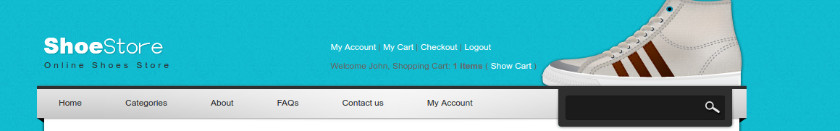

## תפריט ראשי

לכל משתמש ישנו תפריט ראשי המופיע בראש הדף.

בתפריט הראשי מוצגות הפעולות וההמקומות באתר שאליהם המשתמש יכול להגיע ולהפעיל.

## חיפוש

### חיפוש פשוט

בצד הימני של התפריט הראשי ישנו חלון לחיפוש מוצרים.

ניתן לחפש מוצר לפי :

שם, תיאור, מחיר, גודל וצבע.

מפתחות החיפוש:

|  |  |
| --- | --- |
| הסבר | דוגמא |
| מחיר המוצר שווה לx | price=x |
| מחיר המוצר גדול או שווה לx | price>x |
| מחיר המוצר קטן או שווה לx | price<x |
| צבע המוצר שווה לx | Color=x |
| שם המוצר מכיל את x | name=x |
| תיאור המוצר מכיל את x | description=x |
| גודל המוצר שווה לx | Size=x |

אם לא ניתן מפתח לחיפוש , תוחזר תוצאת חיפוש של שם או תיאור של המוצר המכילים את מילת החיפוש

### חיפוש מורכב:

ניתן לבצע חיפוש מורכב ע"י מספר פרמטרים .

לדוגמא חיפוש מוצר ששמו מכיל את המילה run , ומחירו קטן מ200 יהיה:

Name=run&&price<200

אין מגבלה על מספר הפרמטרים בחיפוש

## שורת כותרת

מעל התפריט הראשי מופיעה שורת כותרת ובה

* לינקים למסכים אליהם המשתמש יכול להגיע.
* התנתקות מהמערכת
* שם המשתמש המחובר למערכת
* ללקוח יופיע חיווי למספר הפרטים בהזמנה הנוכחית.

# אתר הלקוח

## הירשמות למערכת

בעת הכניסה לאתר , בשורת הכותרת ישנו כפתורי הירשמות למערכת והתחברות לאתר.

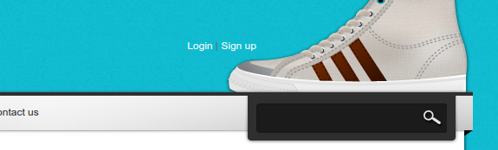לאחר לחיצה sign up יפתח טופס הירשמות

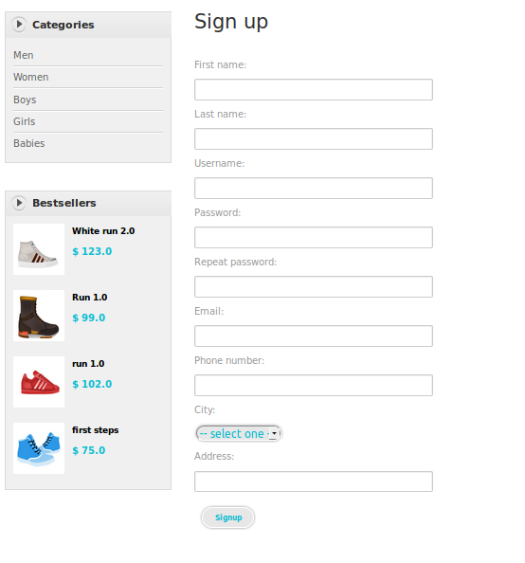

יש למלא את כל הפרטים וללחוץ על כפתור signup

## התחברות למערכת

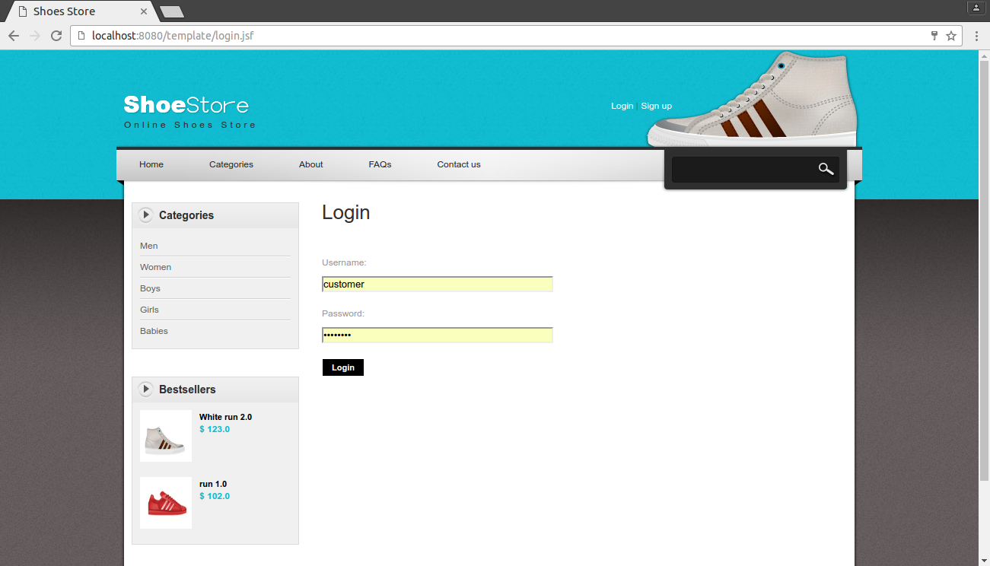יש למלא את שם המשתמש והססמא שבחרתם בעת ההירשמות לאתר.

וללחוץ על כפתור Login

## תפריטי צד

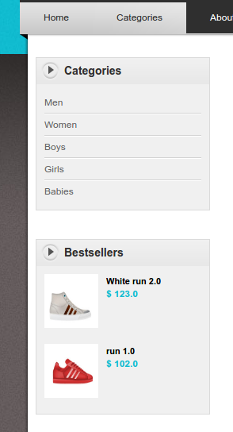

לאחר הכניסה למערכת , ניתן לראות את תפריט הצד בכל מסך אליו ניכנס.

### ניווט לפי קטגוריות

על מנת ניתן לנווט למוצר הרצוי לפי קטגוריות ניתן לבחור קטגוריה מבתפריט הצד או בתפריט הראשי

### רבי מכר

ניתן לראות את רבי המכר בתפריט הצד

## מסכי הלקוח

מסכי הלקוח אליהם הוא יכול להכנס מהתפריט הראשי או משורת הכותרת

### home

ניתן להגיע למסך זה דרך התפריט הראשי

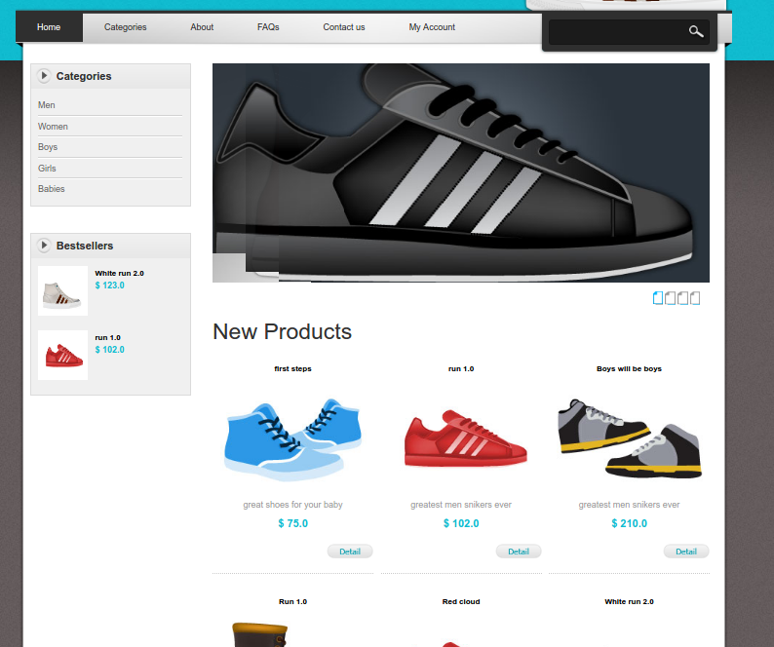במסך זה יש תמונות מתחלפות של מוצרים באתר

ומתחת יש רשימה של מוצרים חדשים באתר.

## About

ניתן להגיע למסך זה דרך התפריט הראשי

במסך זה ישנם פרטים אודות החברה

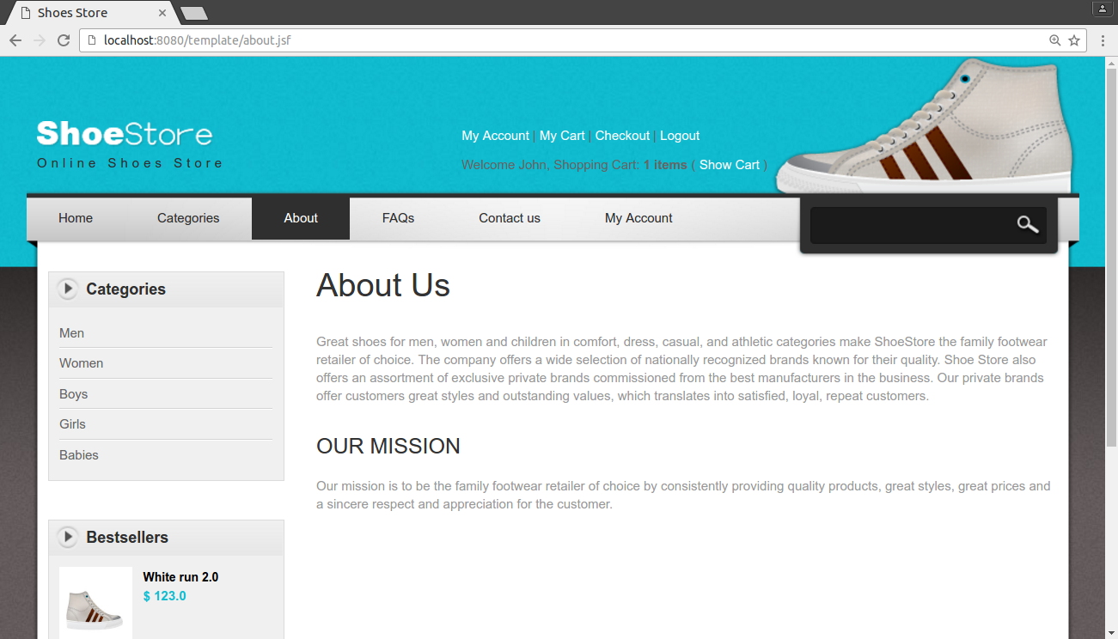

### FAQ

ניתן להגיע למסך זה דרך התפריט הראשי

במסך זה יש שאלות ותשובות בנוגע לתהליך הקניה וההזמנה באתר.

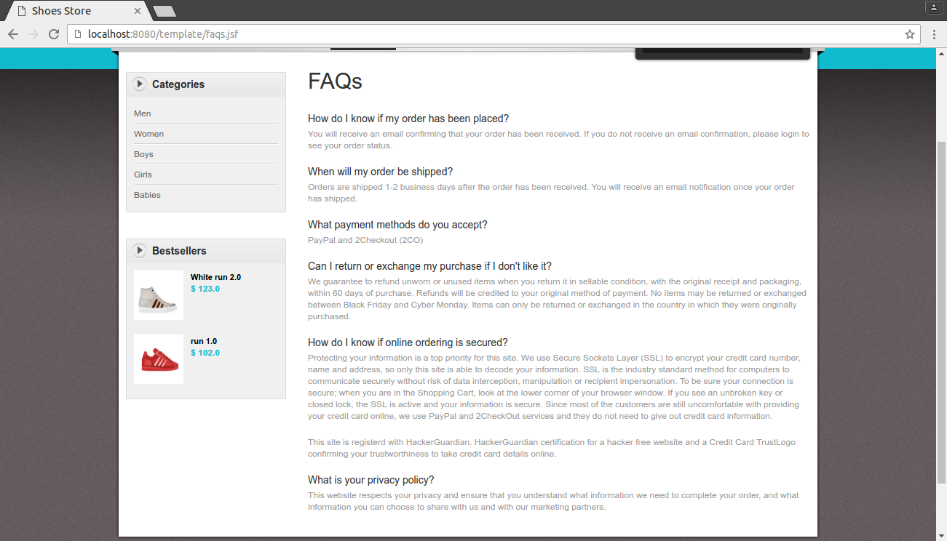

### Contact us

ניתן להגיע למסך זה דרך התפריט הראשי

במסך זה יש פרטי יצירת קשר עם מנהלי האתר

בעת לחיצה על Apply ישלחו פרטי הפניה לכל מנהלי האתר

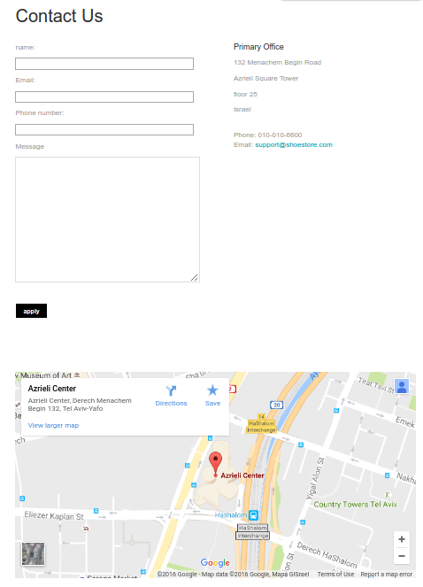

## ניהול חשבון הלקוח

### My cart

ניתן להגיע למסך זה דרך התפריט הראשי My account->Shopping Cart ודרך שורת הכותרת

במסך זה רואים את כל המוצרים שהוספו לעגלת הקניות אך טרם בוצעה להם הזמנה.

במסך מוצגים פרי המוצר , מספר יחידות שהוזמנו, ומחיר המוצרים .

לחיצה על כפתור הX תמחק את המוצר מרשימת הקניות

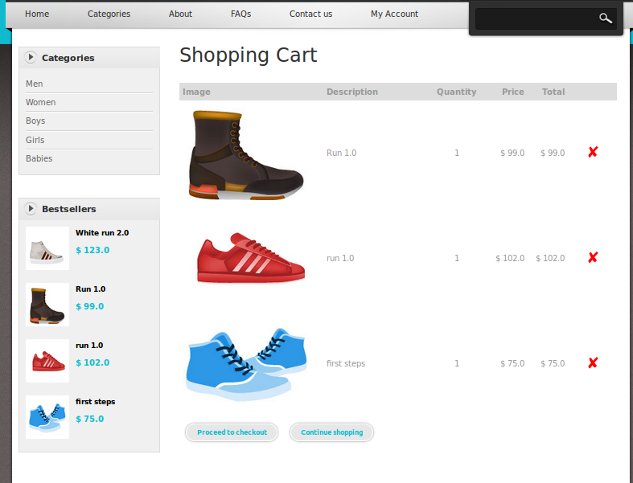

### checkout

ניתן להגיע למסך זה דרך התפריט הראשי My account->Checkout ודרך שורת הכותרת

במסך זה מכניסים את פרטי התשלום ואת הכתובת למישלוח

ניתן לסמן כי הכתובת למישלוח היא כתובת הלקוח

על מנת לבתע את הפעולה יש להסכים לתנאי השימוש באתר

לביצוע הפעולה יש ללחוץ place order

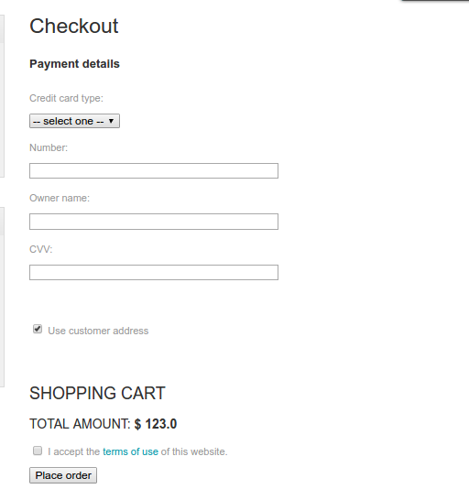

### צפייה בהזמנות

ניתן להגיע למסך זה דרך התפריט הראשי My account->orders

במסך זה ניתן לצפות בכל ההזמנות של הלקוח.

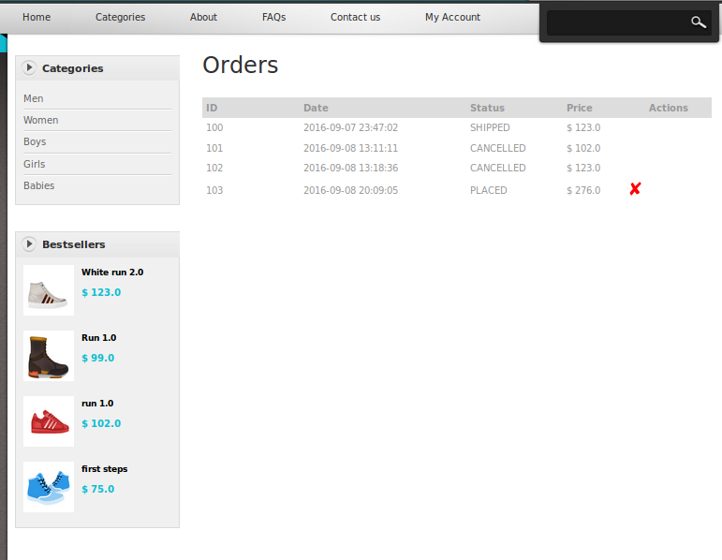

לחיצה על x תשנה את סטטוס ההזמנה לcancel

### עדכון פרטים אישיים

ניתן להגיע למסך זה דרך התפריט הראשי My account->Edit Details

במסך זה ניתן לעדכן את פרטי הלקוח

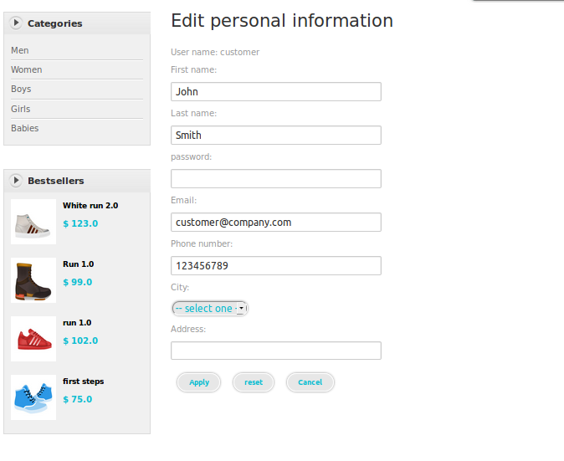לחיצה על reset - תחזיר את פרטי הלקוח לפני השינוי

לחיצה על apply - תבצע את השינוי

לחיצה על cancel – תעביר למסך הבית

## הליך קניית מוצר

### בחירת המוצר

* 1. לחיצה על תמונה של מוצר (או על כפתור detail שבתחתית תמונת המוצר) תוביל למסך פרטי המוצר.

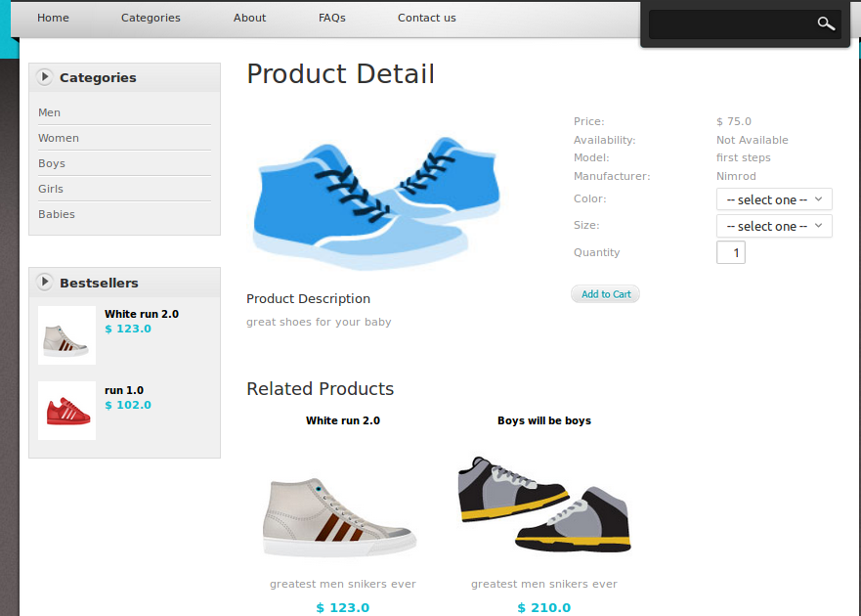במסך זה מוצגים פרטי המוצר וזמינותו במלאי החנות.

* 1. יש לבחור צבע , גודל וכמות רצויה.
  2. להוספה לסל יש ללחוץ על כפתור add to cart
  3. בשורת הכותרת יופיע חיווי כי נוסף item לעגלת קניות

### צפייה במוצרים שנבחרו

על מנת לצפות בכל המוצרים שנבחרו יש ללחוץ על my Cart או על show cart בשורת הכותרת   
לחילופין ניתן להכנס דרך התפריט הראשי: My Account -> My Cart

מסך זה תואר בסעיף 5.7.1

### ביצוע ההזמנה

על מנת לבצע את ההזמנה , יש להגיע למסך checkout שתואר בסעיף 5.7.2

למסך זה ניתן להגיע משורת הכותרת, מהתפריט הראשי , או על לחיצה על הכפתור Proceed to checkout במסך הצפייה במוצרים

# אתר המנהל

## התחברות למערכת

יש למלא שם משתמש וסיסמא שהתקבלו במייל בעת הוספת המנהל למערכת

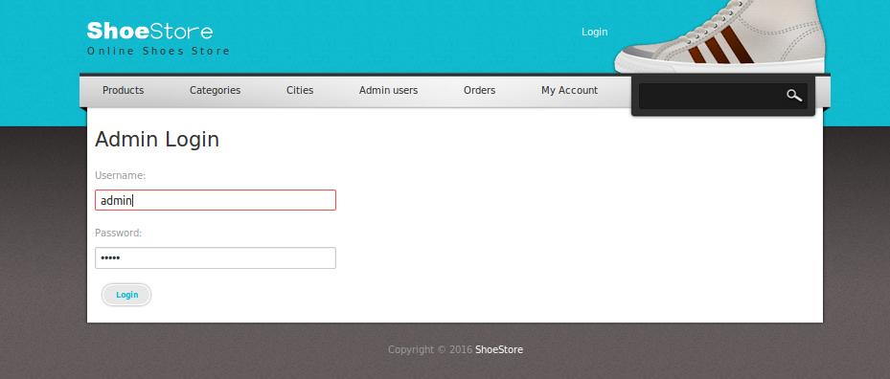

## ניהול מוצרים

### צפייה במוצרים

לחיצה על Products בתפריט הראשי תוביל לצפייה בכל המוצרים בחנות

ניתן למיין את המוצרים לפי כל עמודה ע"י לחיצה על כפתורי המיון שבשורת הכותרת בטבלה

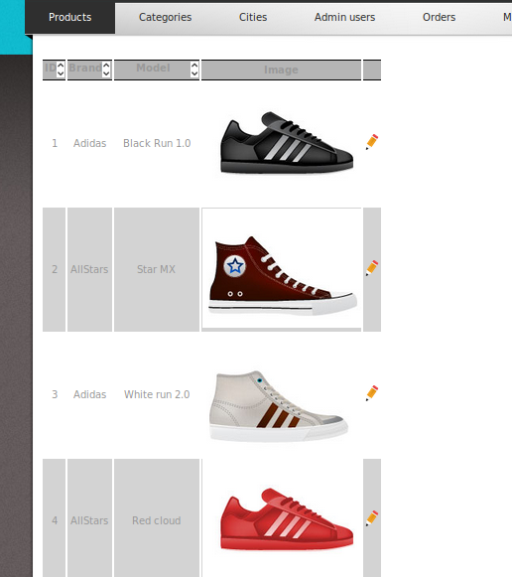

### עריכת מוצר

לחיצה על תמונת העיפרון בטבלת המוצרים תוביל אותנו לטופס עריכת מוצר

בטופס נוכל לערוך את פרטי המוצר.

בטופס ניתן לשנות את נתוני המלאי לגבי המוצר.

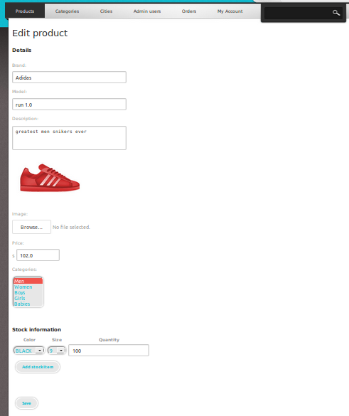

### הוספת מוצר

בתחתית טבלת המוצרים יש כפתור add new product .

לחיצה על הכפתור תוביל אותנו לטופס הוספת מוצר

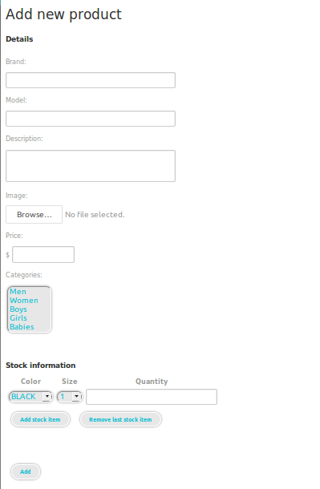

## ניהול קטגוריות

### צפייה בקטגוריות

לחיצה על Categories בתפריט הראשי תוביל לטופס עם טבלת הקטגוריות

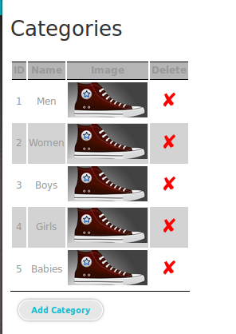

### מחיקת קטגוריה

כדי למחוק קטגוריה נלחץ על ה X בעמודת הdelete בטבלה

### הוספת קטגוריה

לחיצה על כפתור Add category בתחתית הטבלה תוביל לטופס הוספת קטגוריה.

יש להוסיף את פרטי הקטגוריה

לסיום יש ללחוץ add

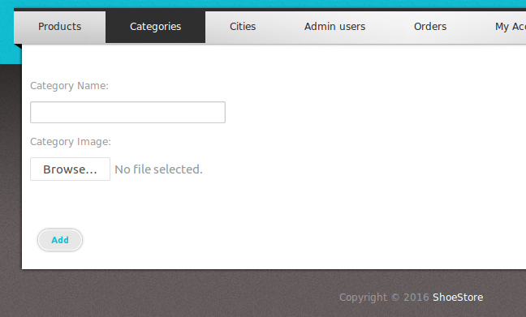

## ניהול ערים

### צפייה בערים

לחיצה על Cities בתפריט הראשי תוביל לטופס עם טבלת הקטגוריות

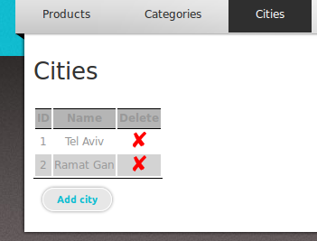

### מחיקת עיר

כדי למחוק עיר נלחץ על ה X בעמודת הdelete בטבלה

### הוספת עיר

לחיצה על כפתור Add City בתחתית הטבלה תוביל לטופס הוספת עיר.

יש להוסיף את שם העיר

לסיום יש ללחוץ add

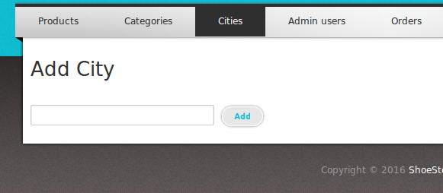

## ניהול הזמנות

### צפייה בהזמנות

לחיצה על orders בתפריט הראשי תוביל לטופס ההזמנות

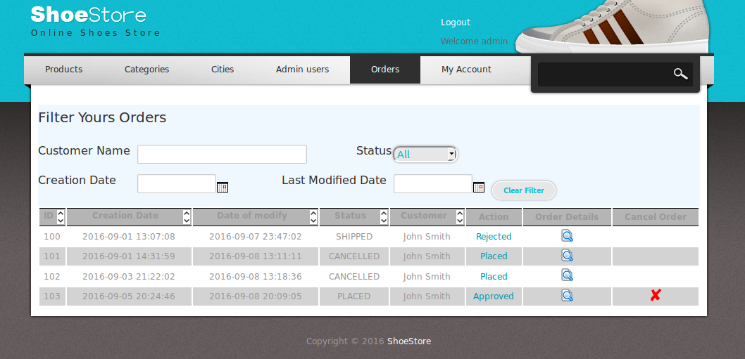

#### פילטור הזמנות

בראש הטופס יש פילטר שבאמצעותו ניתן לפלטר את ההזמנות

ניתן לפלטר לפי , שם משתמש, סטטוס ההזמנה, תאריך יצירה, תאריך אחרון שנעשה שינוי

כדי למחוק את הפילטר שהוכנס , ניתן ללחוץ על כפתור clear filter

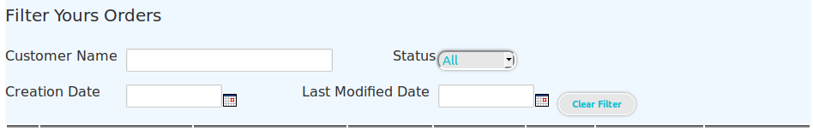

#### מיון הזמנות

ניתן למיין את ההזמנות לפי כל עמודה ע"י לחיצה על כפתורי המיון שבשורת הכותרת בטבלה

#### צפייה בנתוני הזמנה בודדת

כדי לצפות בפרטים המלאים של כל הזמנה , אפשר ללחוץ הל הזכוכית מגדלת שבעמודת Order Details

נעבור לטופס בו יוצגו פרטי ההזמנה

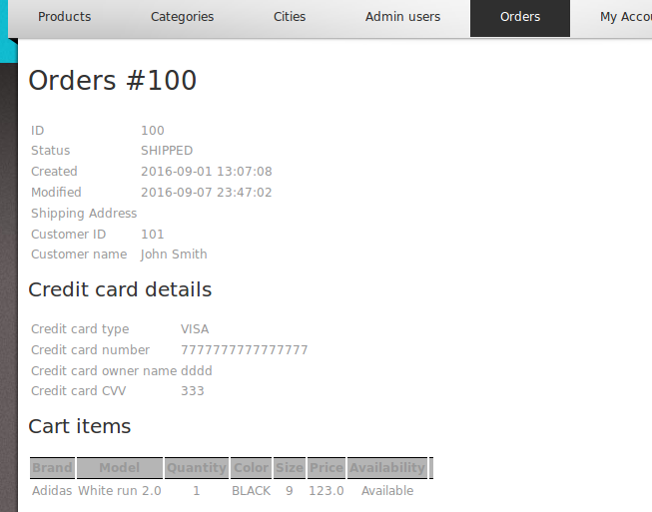

### פעולות על הזמנות

בעמודת Action תופיע הפעולה אותה ניתן לבצע על ההזמנה . לחיצה על הפעולה , תבצע אותה

כאשר ההזמנה בסטטוס בו אפשר לבטל אותה, יופיע X בעמודת Cancel Order ‘ . לחיצה עליו , תבטל את ההזמנה.

## הוספה ומחיקת מנהל

לחיצה על Admin users בתפריט הראשי תוביל לטופס ובו מוצגים כל המנהלים

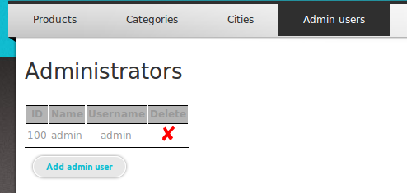

### הוספת מנהל

לחיצה על כפתור add admin user בתחתית הטבלה תוביל לטופס הוספת מנהל

יש להוסיף את פרטי המנהל , וללחוץ על add .

יישלח דואר אלקטרוני למנהל החדש, עם הפרטים שהוכנסו.

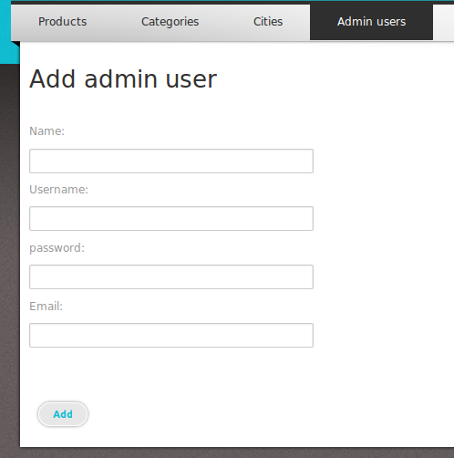

### מחיקת מנהל

לחיצה על X בעמודת Delete בטבלה, תמחק את המנהל

## עריכת פרטי מנהל

לחיצה על My Account -> Edit Details תוביל לטופס עדכון פרטי מנהל

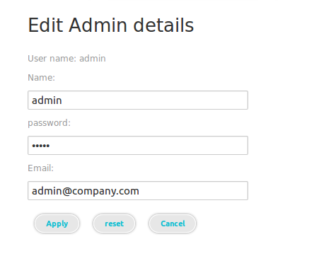

לחיצה על reset - תחזיר את פרטי המנהל לפני השינוי

לחיצה על apply - תבצע את השינוי

לחיצה על cancel – תעביר למסך הבית

# הודעות מהמערכת

## הודעה כי ההזמנה אושרה

כאשר ההזמנה מאושרת ע"י המנהל , נשלחת הודעה ללקוח עם פרטי ההזמנה

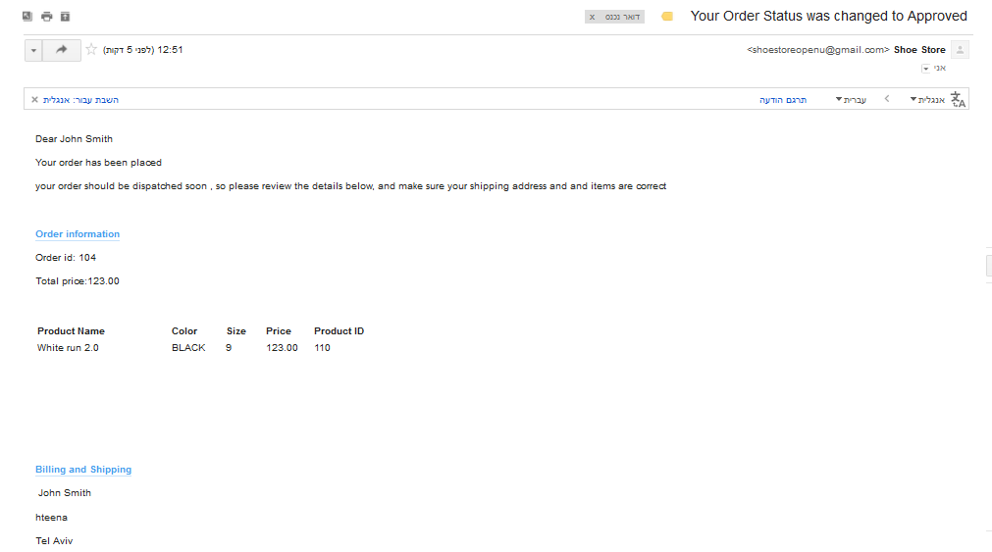

## הודעה כי ההזמנה בוטלה

כאשר ההזמנה מבוטלת ע"י המנהל, נשלחת הודעה ללקוח אם פרטי ההזמנה

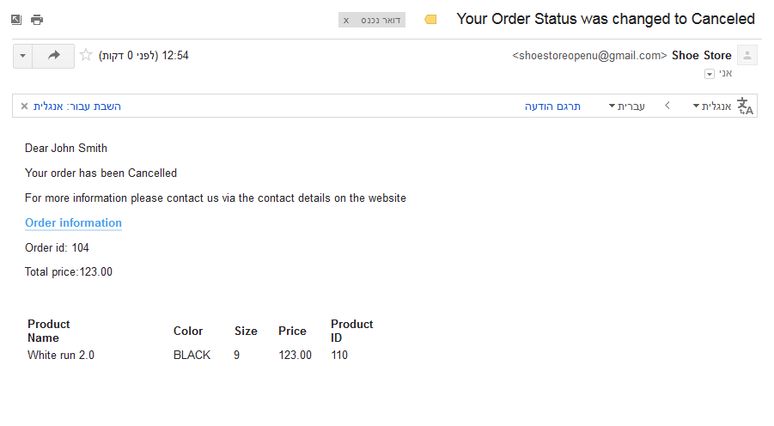

## הודעה כי ההזמנה נשלחה

כאשר המנהל מעדכן על שליחת ההזמנה , נשלחת הודעה ללקוח עם פרטי ההזמנה

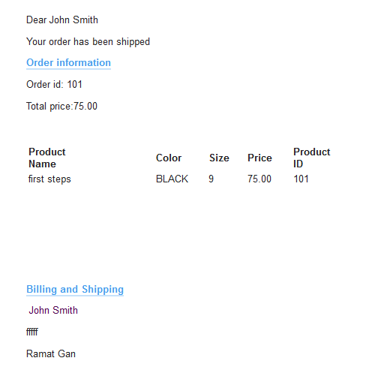

## הודעה כי ההזמנה הוחזרה

כאשר הזמנה מוחזרת ע"י הלקוח, ומגיעה למחסני החנות, נשלחת הודעה ללקוח עם פרטי ההזמנה

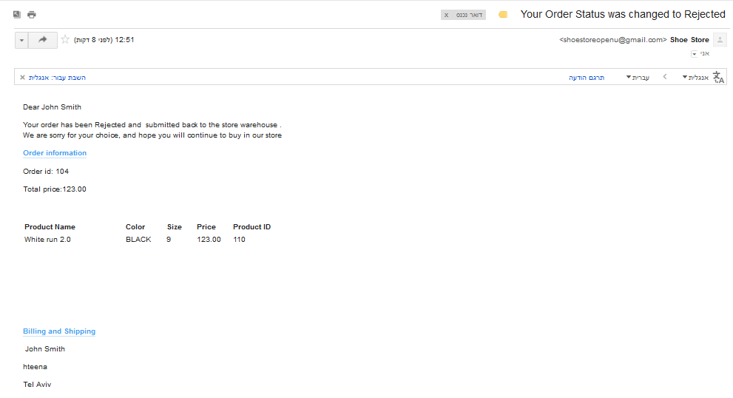

## הודעת יצירת קשר למנהל

כאשר משתמש משאיר הודעה ליצירת קשר

תישלח הודעה לכל המנהלים

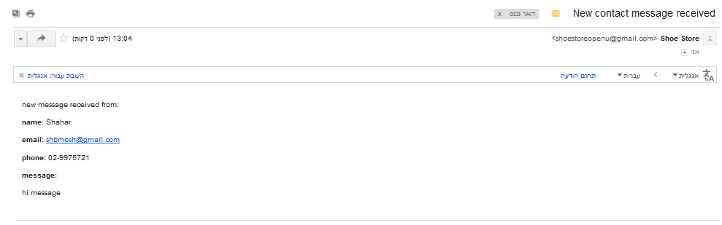

## הודעת פרטי מנהל

בעת הוספת מנהל, תישלח למנהל החדש הודעה עם פרטי ההתחברות

